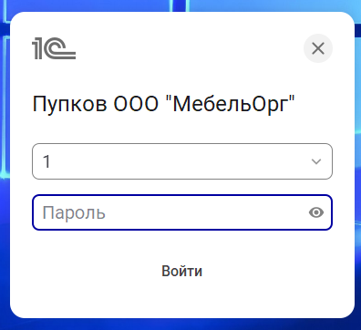
Окно авторизации в БД. Где необходимо ввести логин и пароль для авторизации
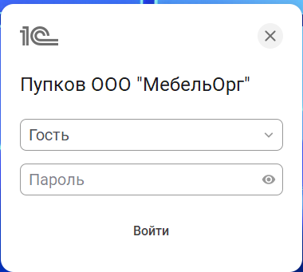
Окно авторизации. Возможность войти в БД в виде гостя
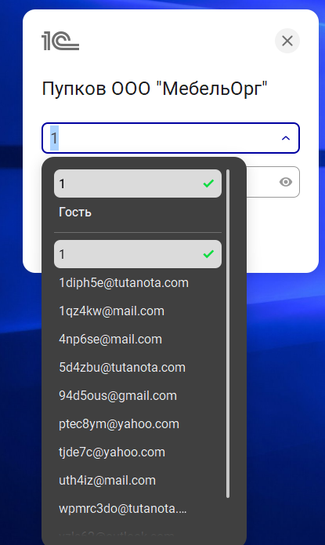
Окно авторизации. Список логинов

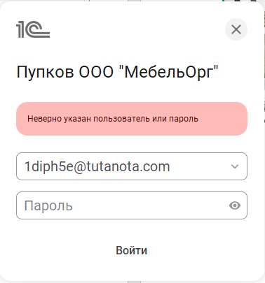
Окно авторизации. Ошибка при вводе не правильного логина и пароля
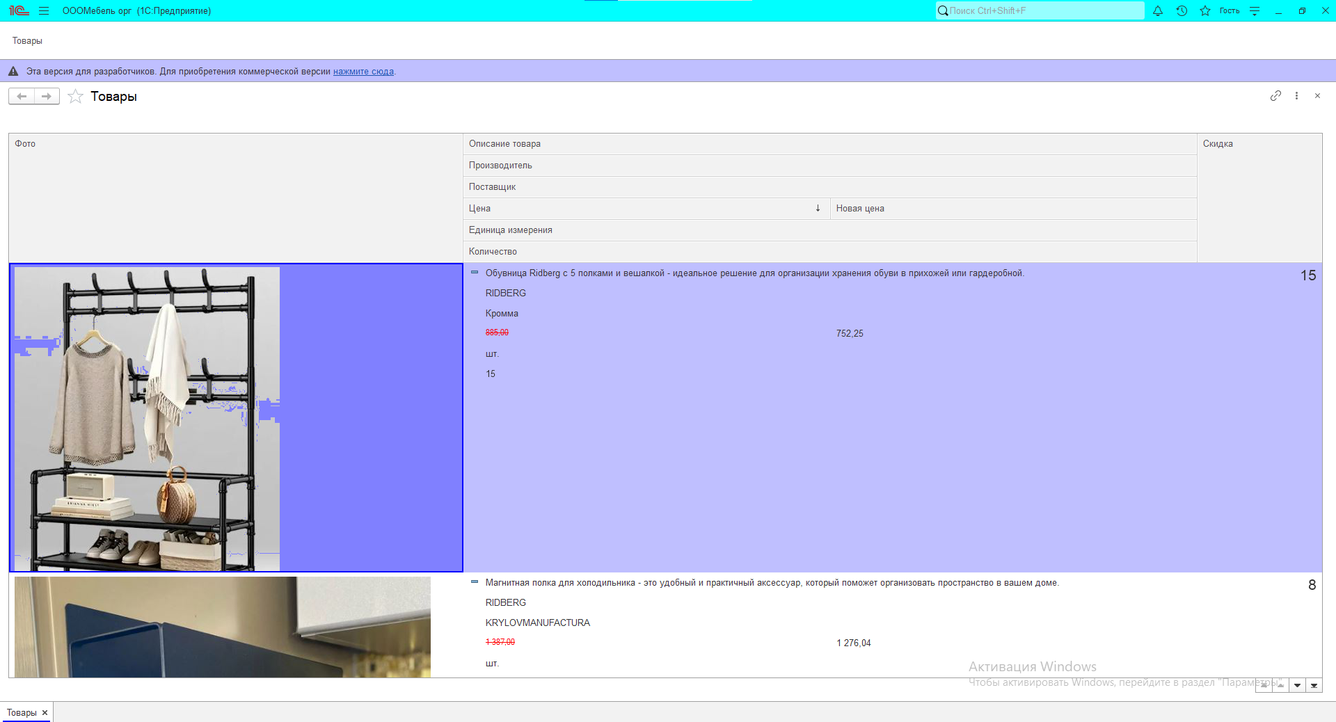
У гостя есть доступ только к товарам и возможность их только просматривать

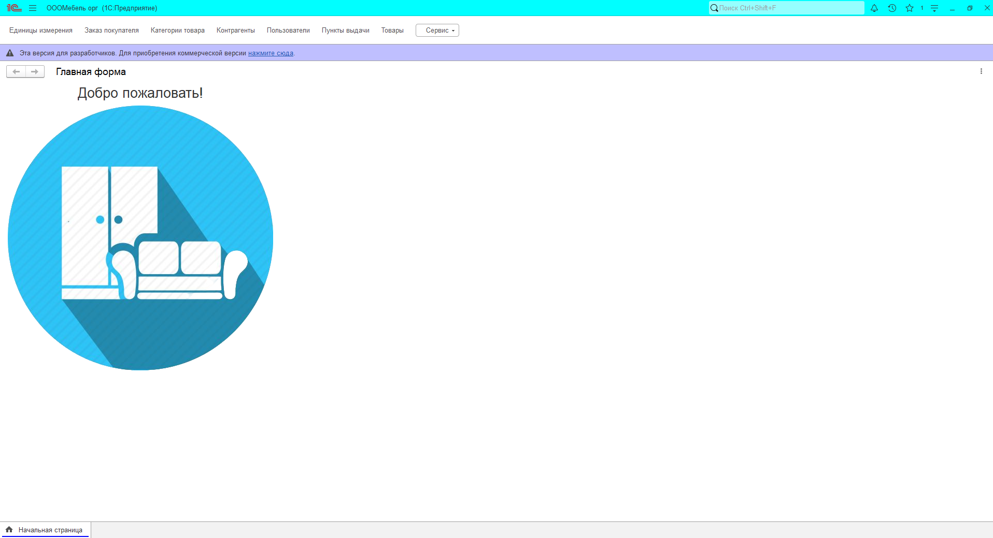
Главная форма, где расположено лого компании

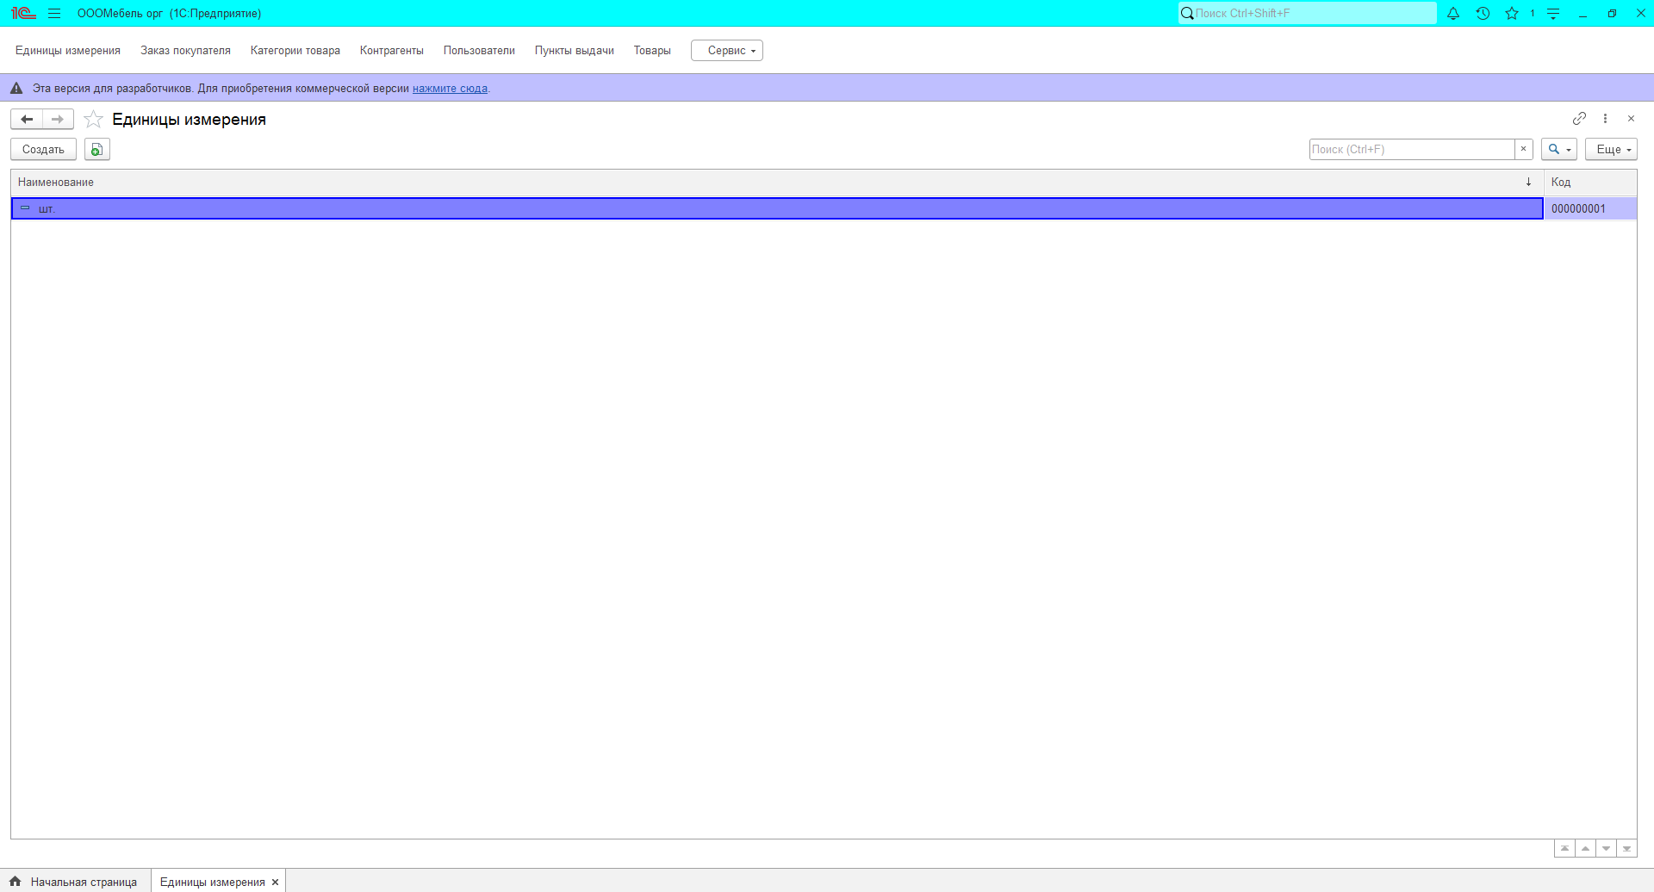
Окно “Единицы измерения”
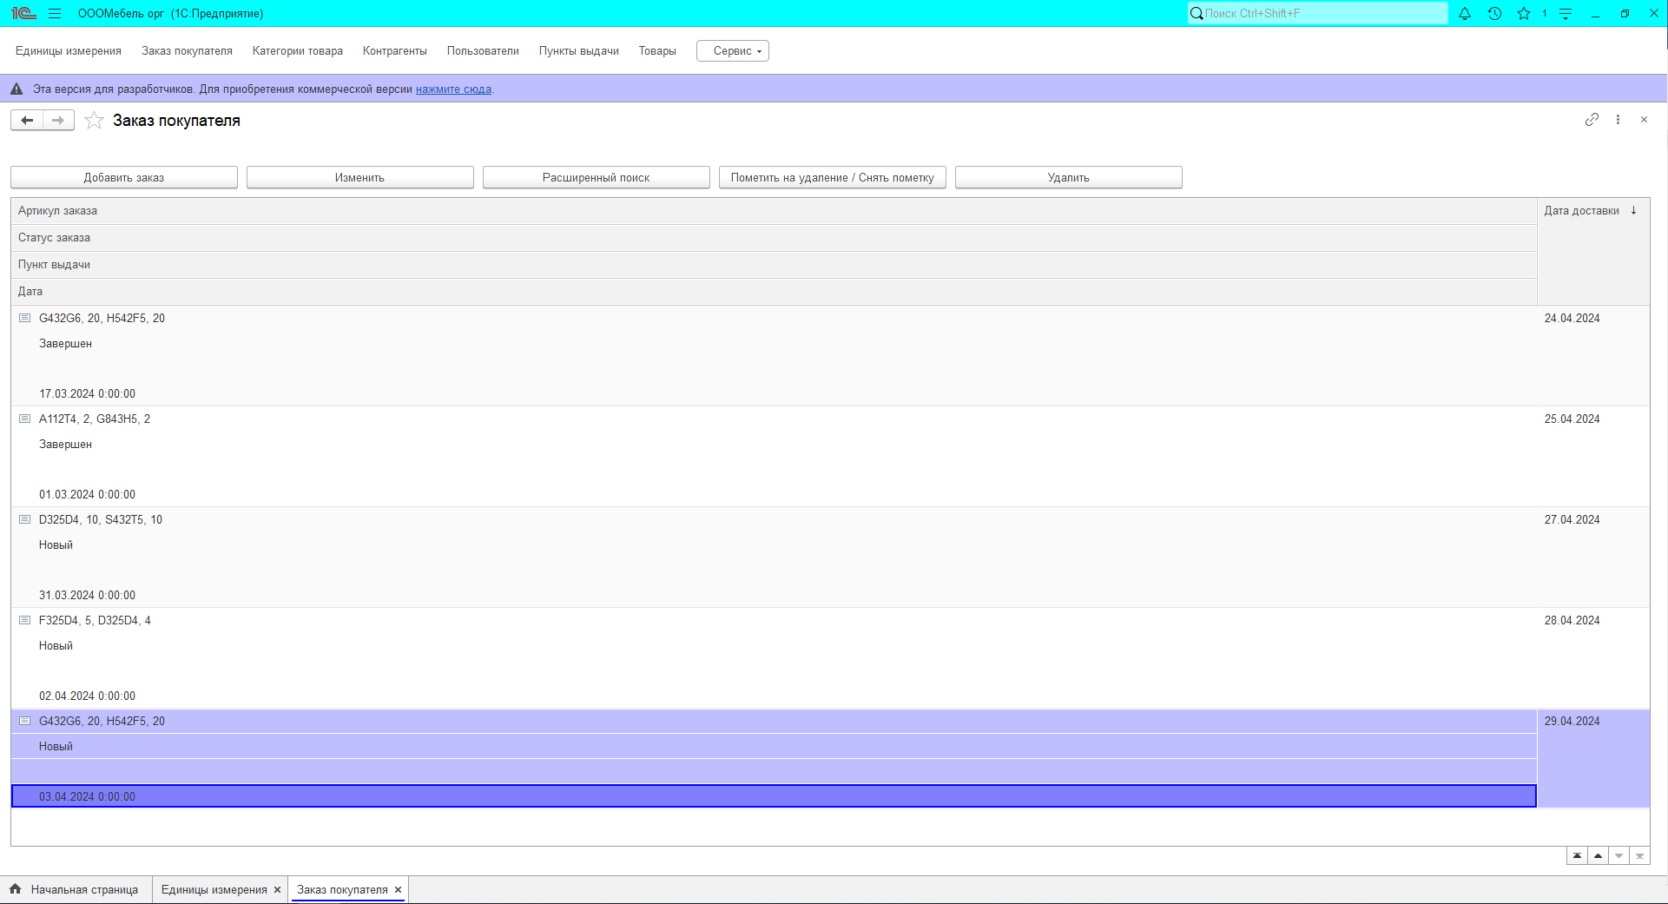
Окно “Заказ покупателя”. В нём администратор может добавлять / изменять / просматривать с возможностью поиска / удалять заказы клиентов

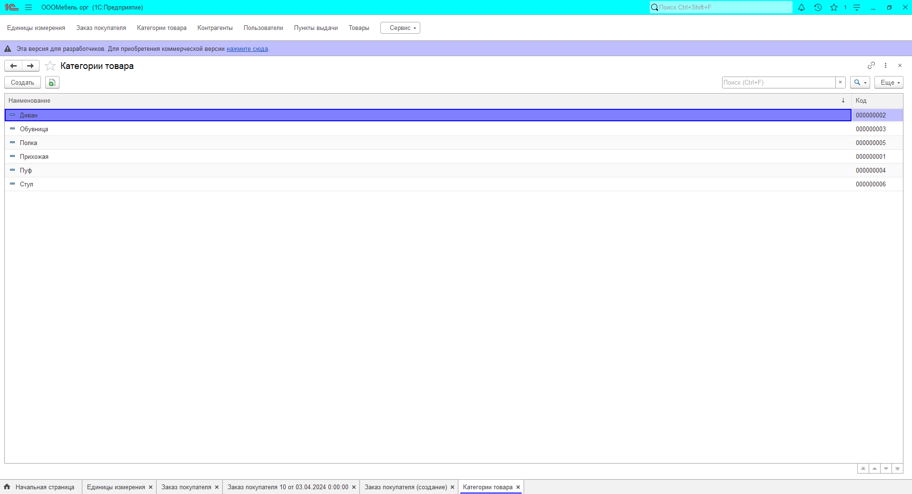
Окно “Категории товара”
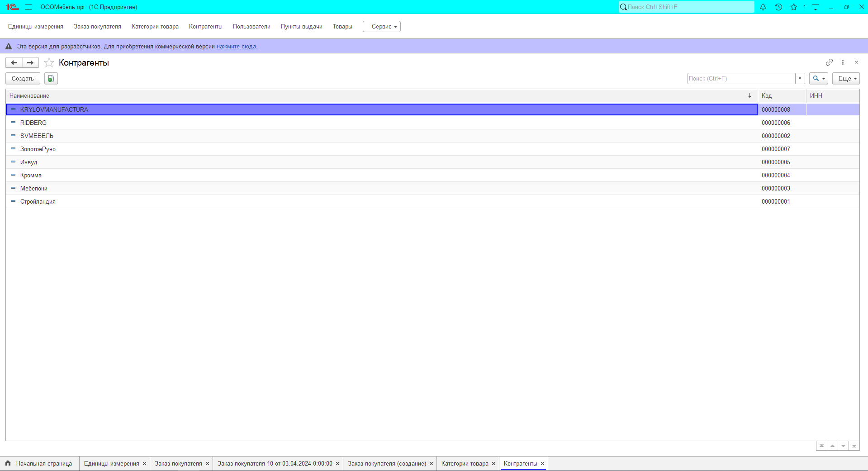
Окно “Контрагенты”. Текущие производители и поставщики мебели

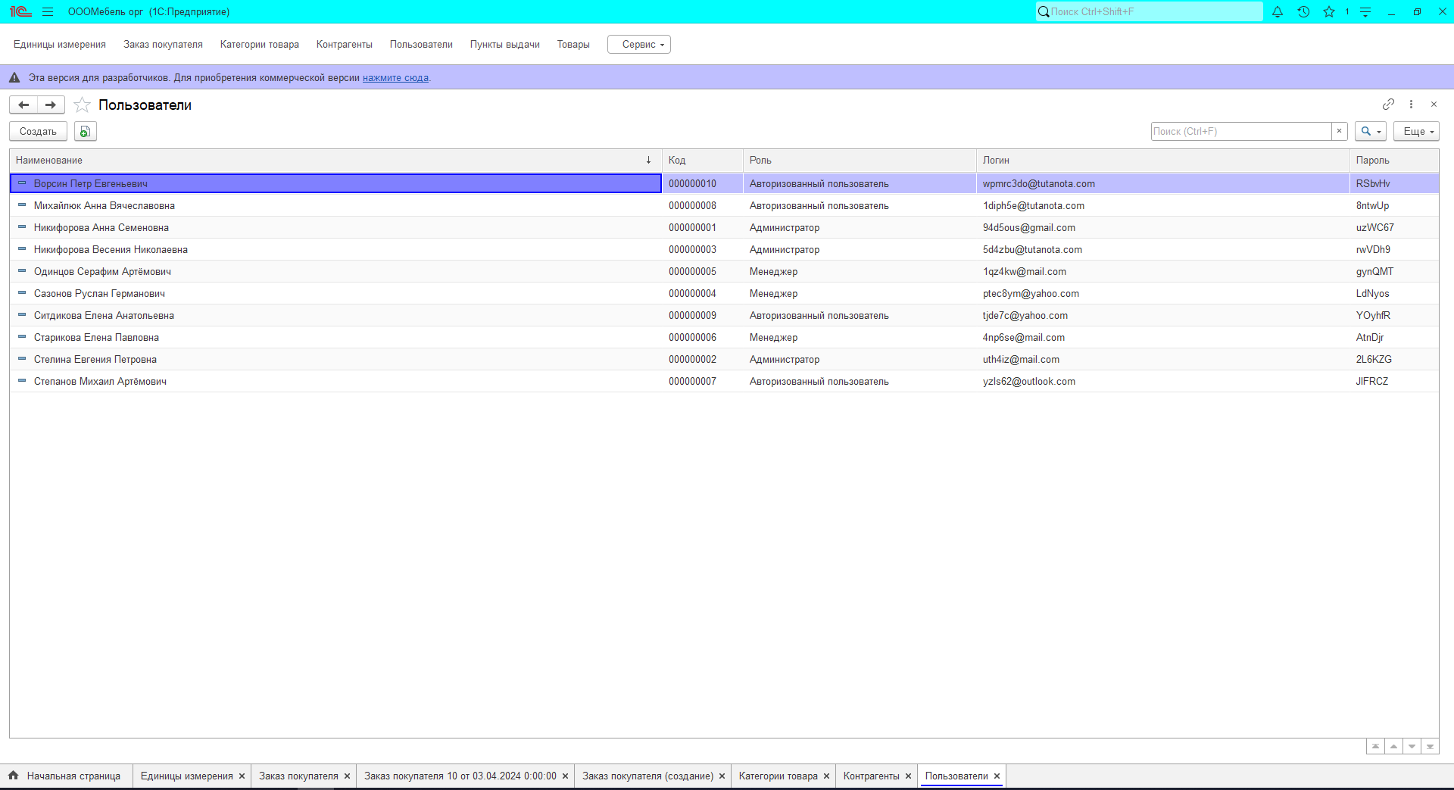
Окно “Пользователи”. Текущие пользователи, которые хранятся в БД.
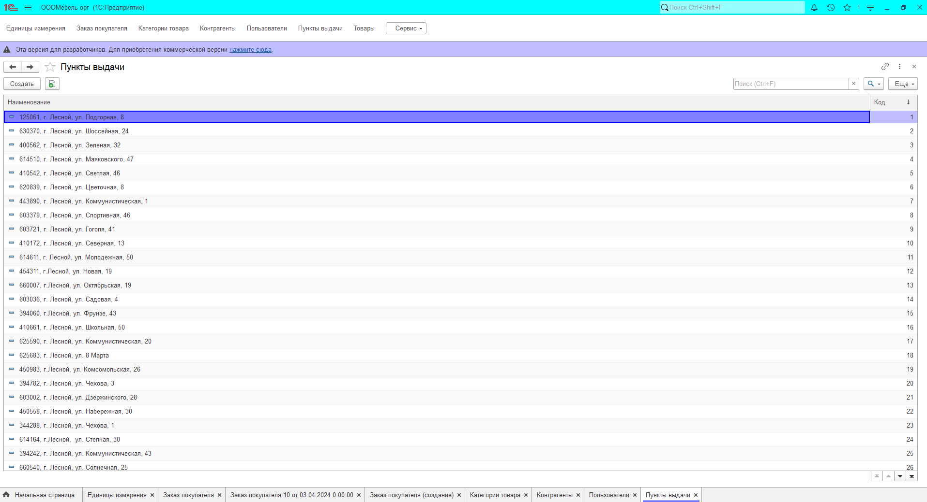
Окно “Пункты выдачи”

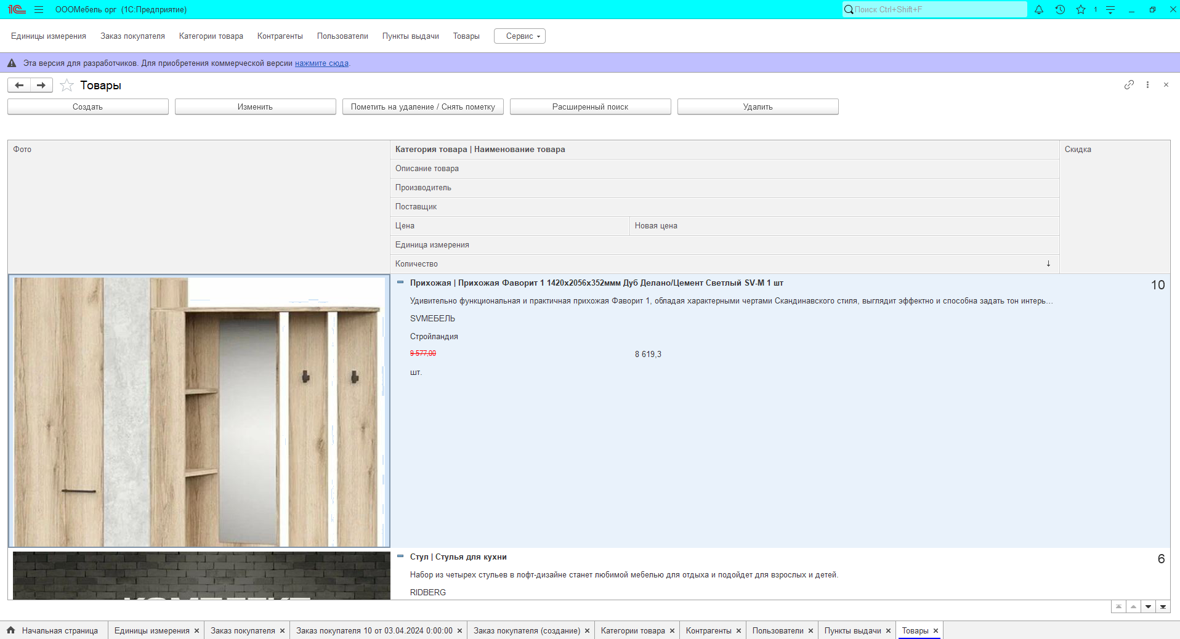
Окно “Товары”. Текущие товары, находящиеся в магазине.
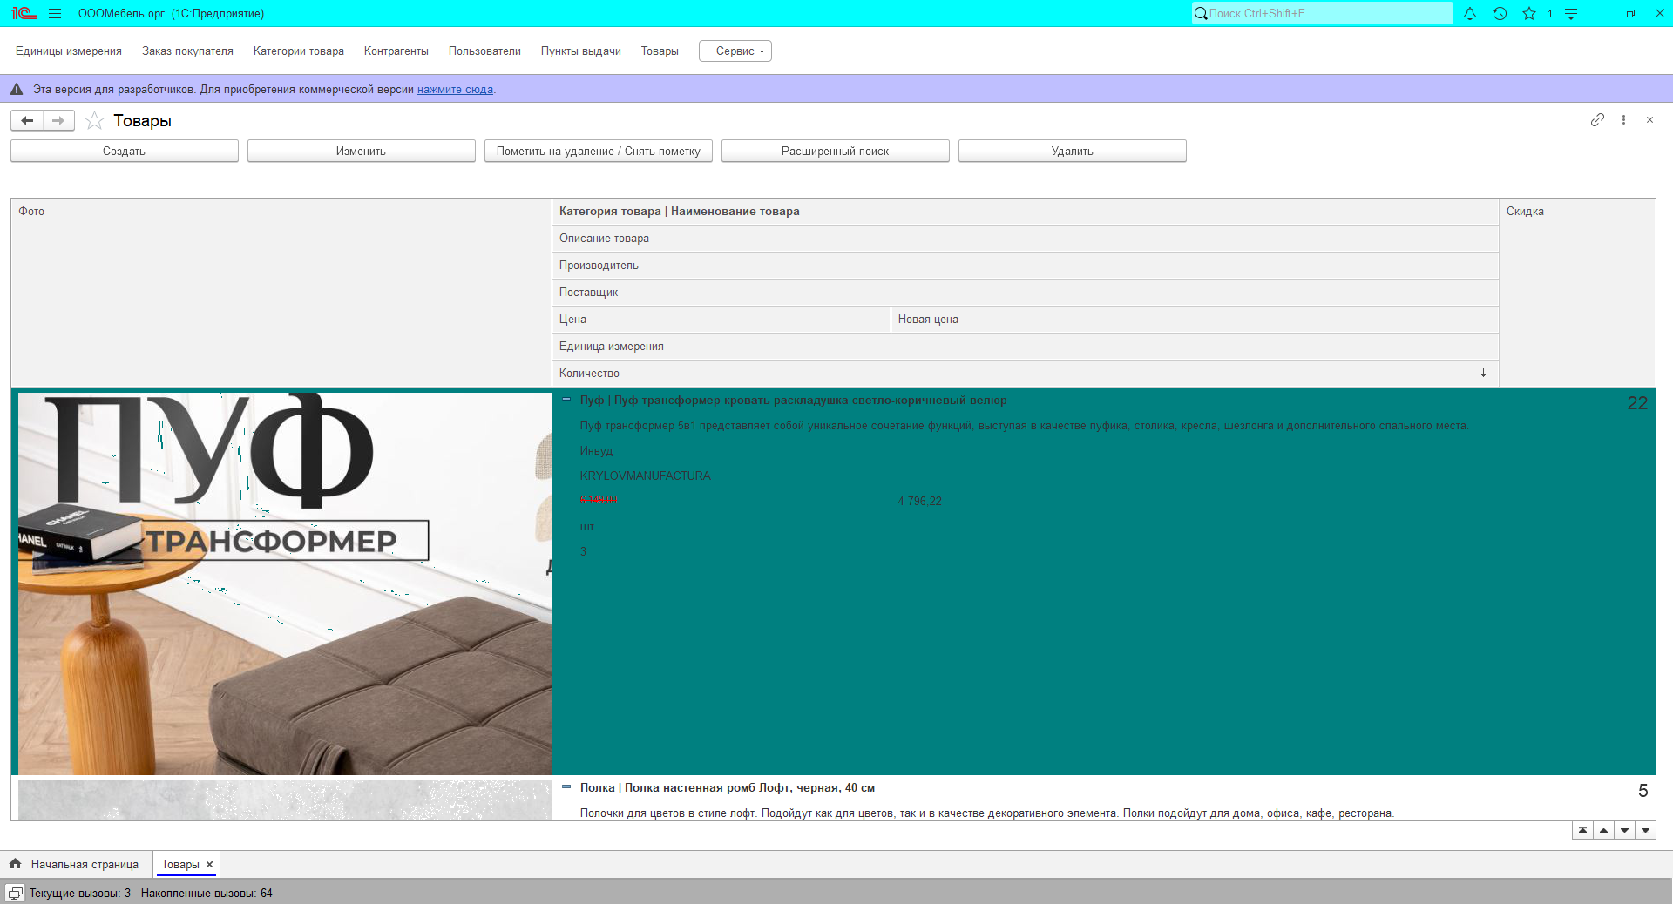
Окно “Товары”. Отображение работы скидки больше 15% с последующим изменением цвета на #008080.

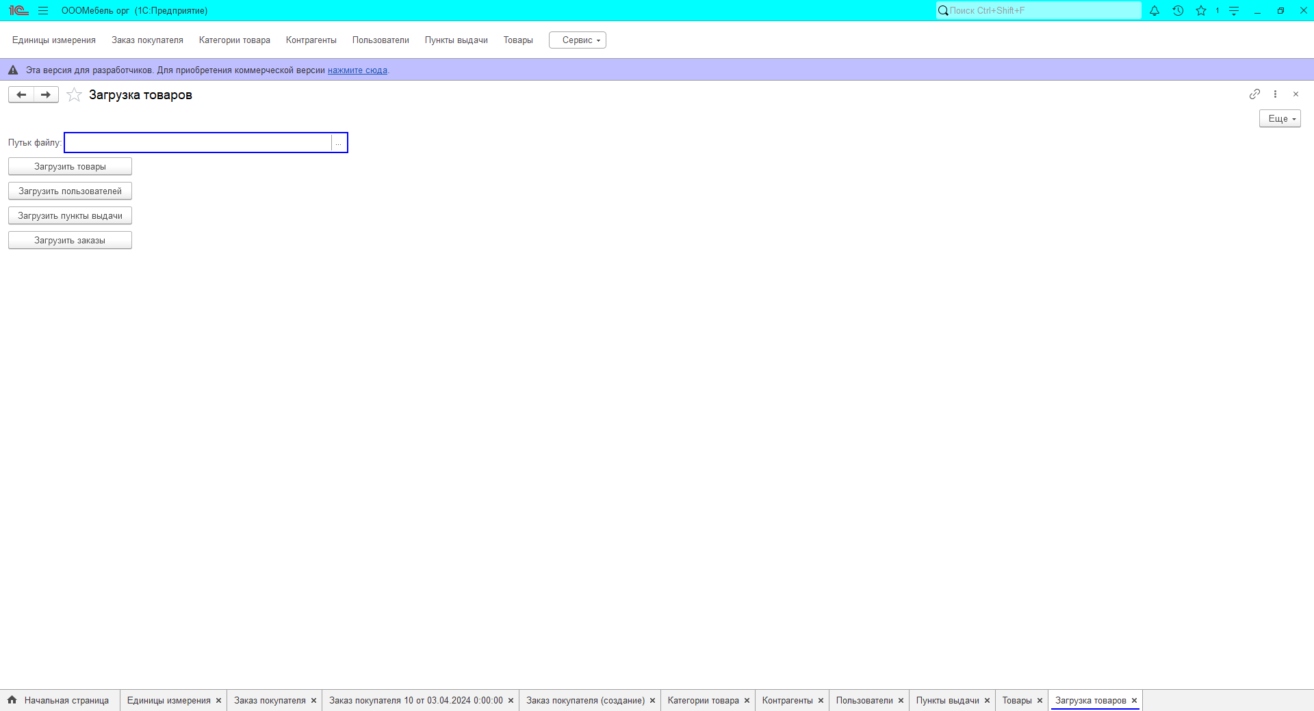
Окно “Загрузка товаров”. Здесь администратор может импортировать таблицы из .xlsx документов в БД, такие как: товары / пользователи / пункты выдачи / заказы

